**MODULO ADMINISTRADOR**

* 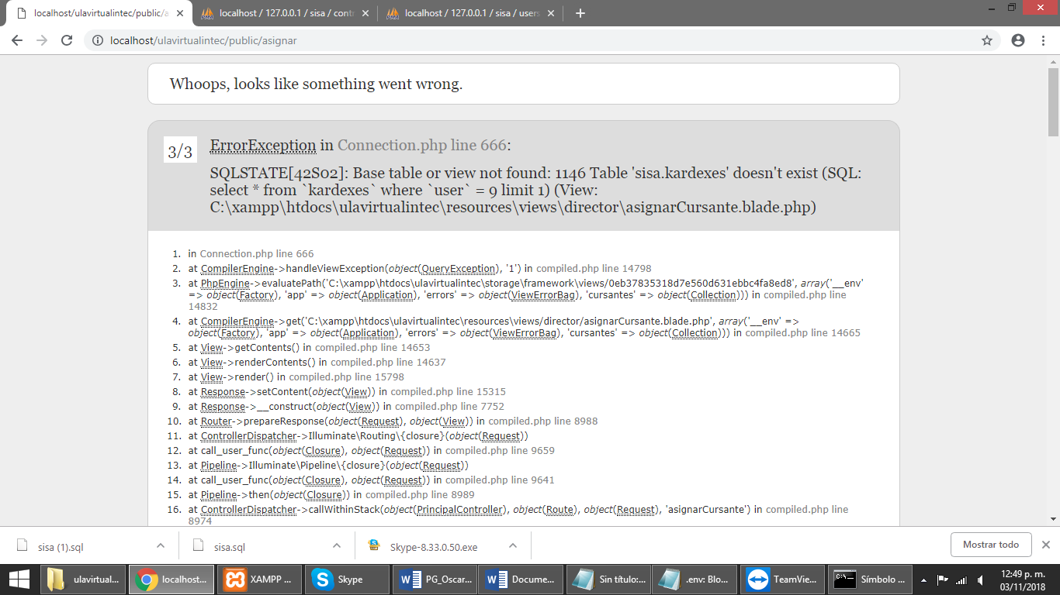**ASIGNAR ALUMNO**
* **REPORTE POR HORARIO**

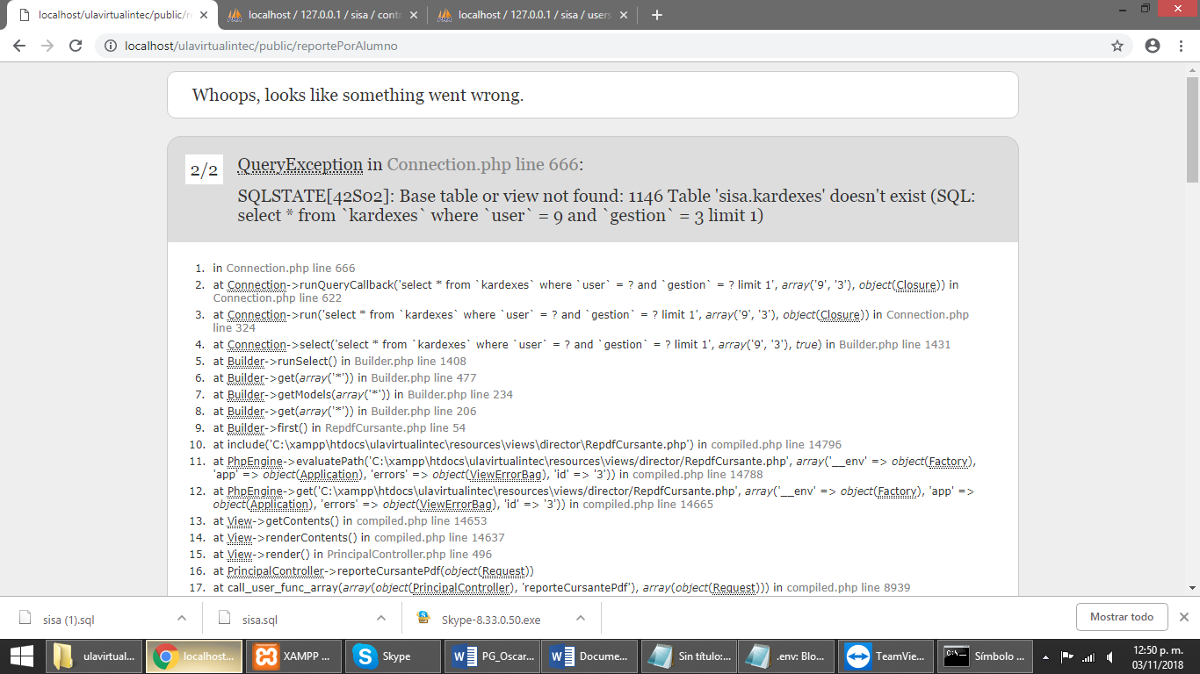

**MODULO PROFESOR**

* **AL INICIAR SECION ME MUESTRA ESTE MENSAJE, LUEGO DE MUCHOS INTENTOS DE REFRESH LEVANTA**

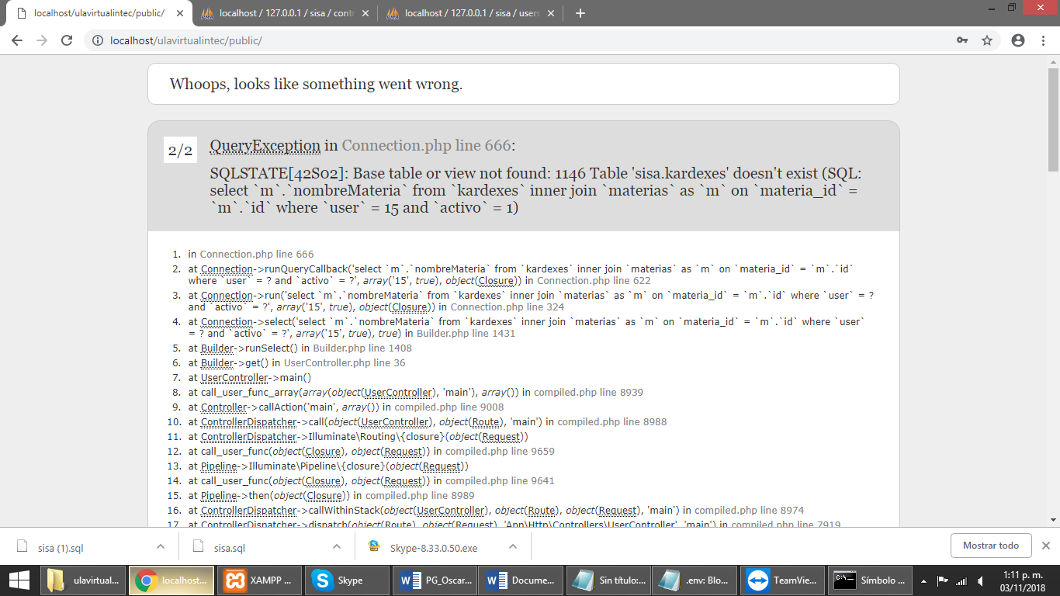

* **DESPUES DE VARIOS REFRESH**

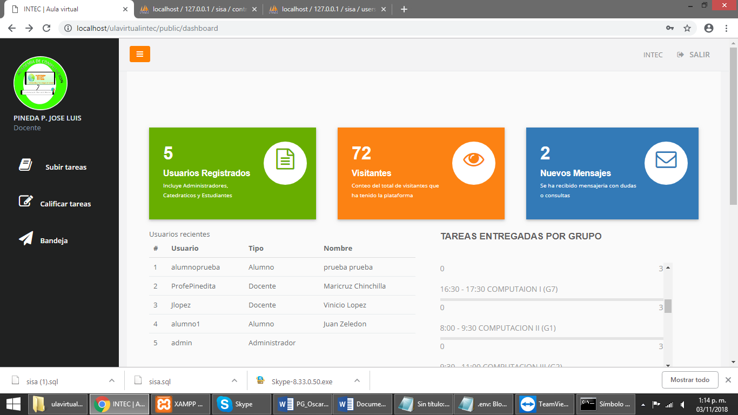

* **SUBIR TAREAS**

ERROR

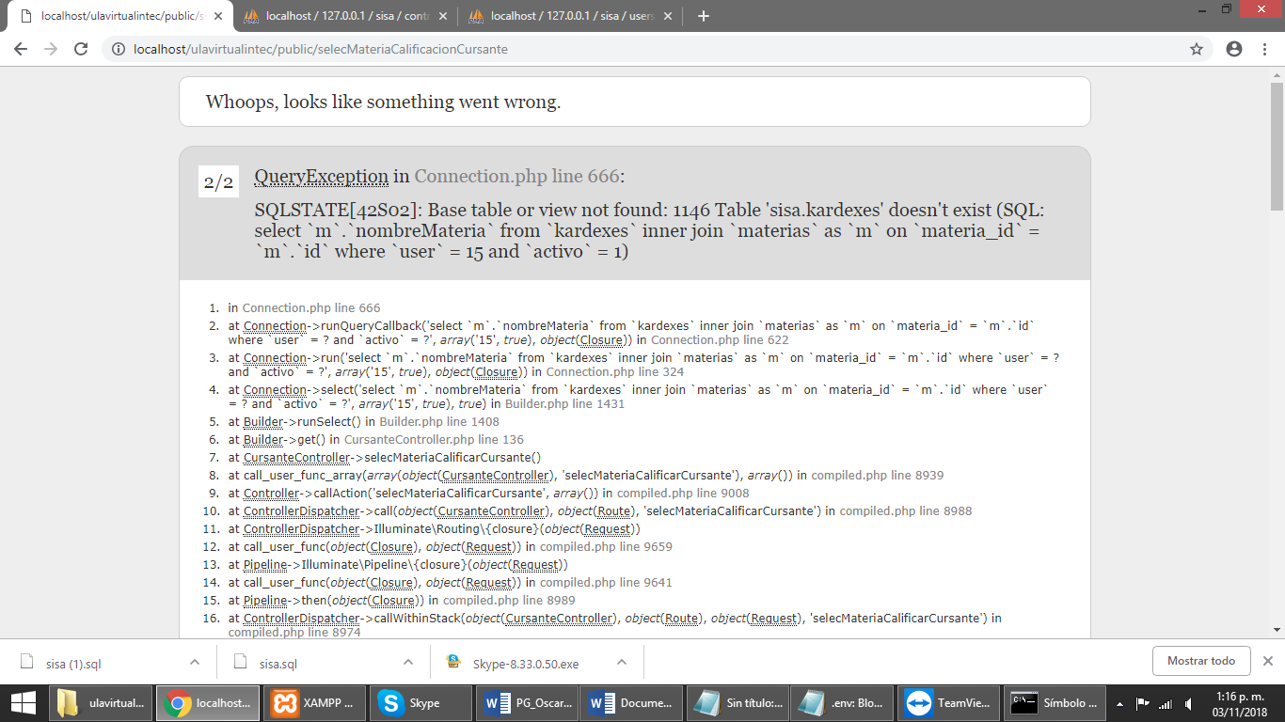

* **CALIFICAR TAREAS**

ERROR

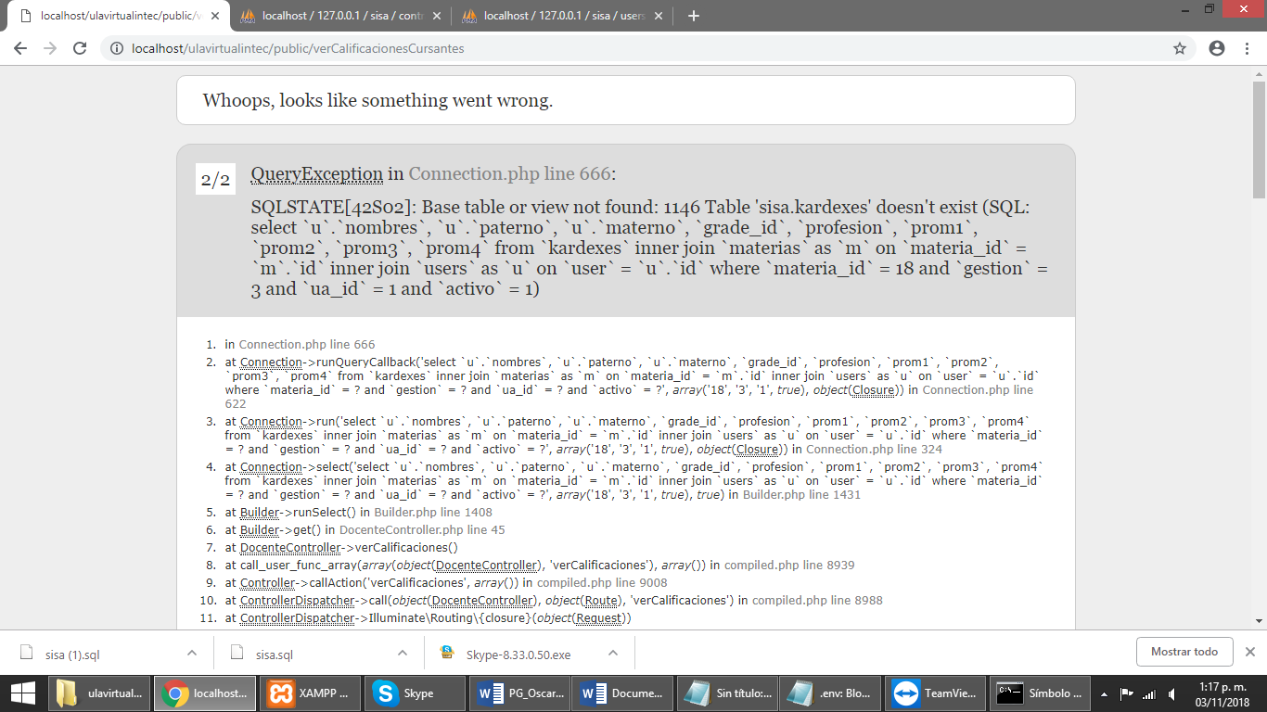

* **BANDEJA MENSAJES**

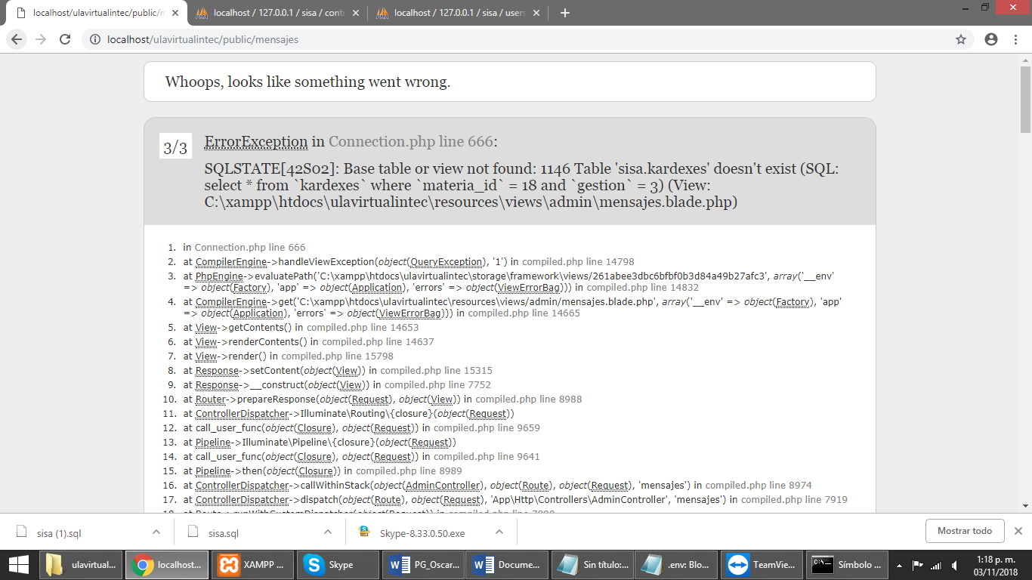ERROR

MODULO ALUMNOS

